Лабораторна робота № ___

Сучасні підходи до роботи з функціями
Мета заняття:
Ознайомитися з сучасними підходами до роботи з функціями в JavaScript, зокрема стрілковими функціями, callback-функціями, функціями вищого порядку та замиканнями.

КОНТРОЛЬНІ ПИТАННЯ

- Що таке стрілкові функції у JavaScript і які їхні особливості?
- Що таке callback-функції та де вони застосовуються?
- Що таке функції вищого порядку?
- Як працюють замикання у JavaScript?
- Які переваги використання функціонального програмування?
ЗМІСТ ЗВІТУ
- Постановка завдання.
- Відповіді на запитання.
- Результат.

ПОРЯДОК ВИКОНАННЯ РОБОТИ
- Ознайомитися з сучасними підходами до роботи з функціями.
- Написати та протестувати стрілкові функції в різних сценаріях.
- Реалізувати callback-функцію для роботи з масивами.
- Виконати завдання відповідно до варіантів, наведених у постанові завдання.
- Перевірити виконані завдання через консоль у браузері або середовищі розробки.
- Оформити звіт, додавши пояснення та приклади коду.
КОРОТКІ ТЕОРЕТИЧНІ ВІДОМОСТІ

1. Стрілкові функції
Стрілкові функції – це скорочений запис звичайних функцій у JavaScript:
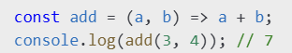

2. Callback-функції
Функція, передана як аргумент в іншу функцію:
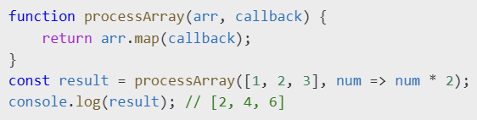

3. Функції вищого порядку
Це функції, які приймають інші функції як параметри або повертають їх:
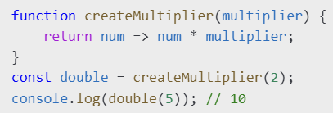

4. Замикання
Функції, що зберігають доступ до змінних навіть після завершення зовнішньої функції:
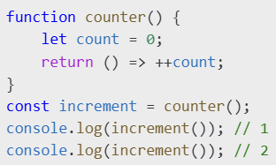
ПОСТАНОВКА ЗАВДАННЯ
Виконати одне з наведених завдань відповідно до варіанту.

Варіант 1
Напишіть стрілкову функцію, яка приймає два числа та повертає їх суму.
